Je propose un appartement au centre de Paray T2 40 m2  557€ classement DPE : D B équipé aménagé: lit 160, lave linge, lave vaisselle, courette.

Colocation possible….

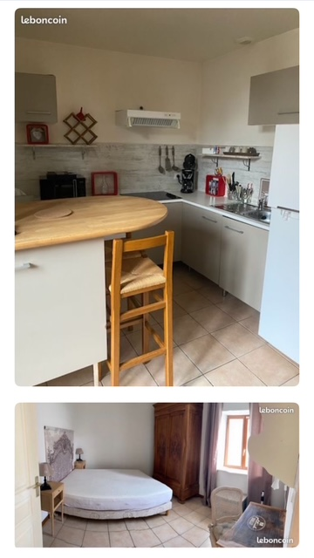

Marie-Laure Métrop mlmetrop@hotmail.fr